第五部分 附件
1.项目支出绩效自评表

溶口乡人民政府项目支出绩效自评清单
1.环境文明创建整治及应急、消防经费

1.环境文明创建整治及应急、消防经费
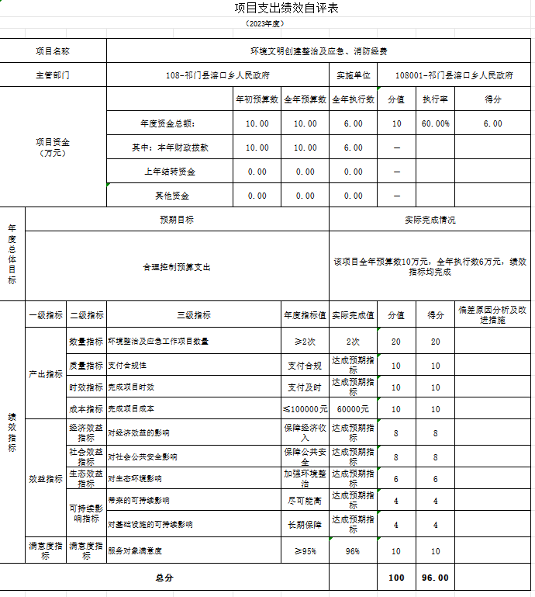

2.2023年度溶口乡人民政府项目绩效评价报告
2023年度溶口乡环境文明创建整治及应急、消防经费项目绩效评价报告
一、项目基本情况
（一）项目概况。
按照“集中治理、全面覆盖”的工作思路，以保障农民基本生活条件为基础、以村庄环境整治为重点、以建设宜居乡村为导向，通过全面实施农村人居环境整治扶贫项目，生态环境和村容村貌明显改善；认真贯彻落实习近平总书记关于应急管理、安全生产、防灾减灾救灾系列重要论述和讲话精神，健全溶口乡应急管理体系。溶口乡人民政府结合祁门县溶口乡环境文明创建整治及应急、消防工作，申请2023年环境文明创建整治及应急、消防经费工作经费10万元。
- 项目绩效目标。
2023年环境文明创建整治及应急、消防经费工作经费绩效目标：1、改善人居生态环境，保持村容村貌干净整洁；2、确保安全度汛，预防森林火灾，全力保障人民群众生命财产安全。
二、绩效评价工作开展情况
（一）绩效评价目的
通过绩效评价，了解全年度工作情况及取得的工作成效，总结管理经验，发现管理中存在的问题，以及提出相关的建议和应采取的措施，最终实现资金绩效的进一步提升。
- 绩效评价对象和范围
本次绩效评价对象为溶口乡人民政府，评价范围为2023年度溶口乡环境文明创建整治及应急、消防经费项目。
（三）绩效评价原则、评价指标体系、评价方法、评价标准等。
祁门县溶口乡人民政府此次开展绩效评价遵循以下基本原则：
（1）科学规范原则。严格执行规定的程序，按照科学可行的要求，采用定量与定性分析相结合的方法。
（2）公正公开原则。绩效评价符合真实、客观、公正的要求，依法公开并接受监督。
绩效评价指标体系：
根据财政部相关文件精神，结合此次财政绩效评价的要求和评价目的和我局实际，包括产出指标（产出数量指标、产出质量指标、产出时效指标、产出成本指标），效益指标（社会效益指标、可持续影响指标），满意度指标（服务对象满意度指标）。
（1）产出指标：占权重60分，分为数量指标、质量指标、时效指标、成本指标。
（2）效益指标：占权重30分，分为社会效益、可持续影响。
（3）满意度指标：占权重10分，主要是指服务对象满意度指标。
（三）绩效评价工作过程。
根据财政的要求部署绩效自评，实施绩效自评，审核汇总自评结果，报送自评报告。
三、综合评价情况及评价结论
环境文明创建整治及应急、消防经费项目完成了年初制定的目标任务，通过评价，自评得分96分。自评等级：“优”
四、绩效评价指标分析
（一）项目决策情况。
乡镇环境整治提升工作的目标是通过整治环境污染、优化生态环境、改善居民生活等措施，提升乡镇整体形象和环境质量，打造宜居、宜业、宜游的乡镇。
（二）项目过程情况。
通过查阅资料、 核实数据、对比分析、实地查看、汇总归纳、四个步骤形成绩效评价报告。
（三）项目产出情况。
2023年，我乡环境文明创建整治及应急、消防经费工作任务资金支付6万元，未支付4万元。
（四）项目效益情况。
生态效益：农村环境更加整洁有序。通过环境综合整治，化解了农村垃圾遍地、集镇街道秩序较差的问题，提升了乡村农户的居住环境，改善了道路交通和沟河卫生，全乡环境总体水平得到显著提升。
满意度指标：群众满意度不断提高，通过整治的大力宣传以及取得的实实在在整治效果，群众的自觉意识和文明素质明显增强，不良的生活习惯有所改变，对政府工作的满意度不断提升。
- 主要经验及做法
我乡项目资金使用严格按照资金管理办法和财务制度执行，资金到位及时，使用规范无截留及挪用。运用绩效评价结果，改进管理、合理预算安排，根据评价结果落实修正绩效目标。
- 存在问题及原因分析
资金使用评价指标的控制和评价量化难度较大，绩效水平反映不够准确
七、有关建议
加强财务管理，每笔支出严格按照经济分类，在预算控制范围内支出，做到无预算，不支出。认真做好预算编制工作，编制范围尽可能的全面，细化，提高预算编制的科学性、严谨性、规范性。

